**Томкович Андрей Янов (Tomkowicz Andrzey)**

21 марта 1809 г – крещение (НИАБ 136-13-894, лист 73об, №10/1809-р (ориг)).

**НИАБ 136-13-894:** Лист 73об. **Метрическая запись №10/1809-р (ориг).**

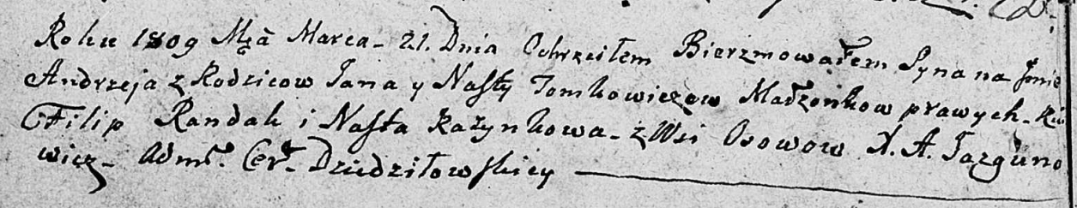

Дедиловичская Покровская церковь. 21 марта 1809 года. Метрическая запись о крещении.

Tomkowicz Andrzey – сын родителей с деревни Осовo.

Tomkowicz Jan – отец.

Tomkowiczowa Nasta – мать.

Randak Filip – кум.

Razynkowa Nasta – кума.

Jazgunowicz Antoni – ксёндз.